|  |  |
| --- | --- |
|  | **2021** |
|  |  |

|  |
| --- |
| **Развиваем функциональную грамотность школьников вместе с Яндекс.Учебником и интерактивной рабочей тетрадью Skysmart** |
| **Опорная методическая площадка МБОУ СОШ имени М.И. Калинина МО «город Бугуруслан» по проблеме: «Система работы по формированию читательской, естественнонаучной, математической грамотности современного школьника»** |



**Опорная методическая площадка**

**МБОУ СОШ имени М.И. Калинина МО «город Бугуруслан»**

**по проблеме:**

**«Система работы по формированию читательской, естественнонаучной, математической грамотности**

**современного школьника»**

Практико-ориентированный семинар

по теме:

«Развиваем функциональную грамотность школьников вместе с Яндекс.Учебником и интерактивной рабочей тетрадью Skysmart»

План.

1.Формирование функциональной грамотности с использованием электронных средств обучения.

Л.Н.Гребенюкова,

заместитель директора по УР

2. Как помогает Яндекс.Учебник в развитии функциональной грамотности.

Е.М.Филиппова,

учитель начальных классов

3. Создание урока по математике с использованием интерактивной тетради Skysmart.

Н.Д.Морозова,

заместитель директора по УР,

учитель математики

4. Опыт использования интерактивной рабочей тетради Skysmart в дистанционном обучении на разных этапах английского языка.

И.В.Горшенина,

учитель английского языка

Термин «функциональная грамотность» был предложен ЮНЕСКО в 1957 году. Тогда функциональная грамотность включала в себя умение читать и писать, используемые в повседневной жизни. С тех пор понятие изменялось и дополнялось новыми компонентами.

Сегодня выделяют следующие компоненты функциональной грамотности:

– математическая грамотность;

– финансовая грамотность;

– естественнонаучная грамотность;

– глобальные компетенции;

– читательская грамотность;

– критическое мышление.

Регулярно в мире проходит оценивание функциональной грамотности школьников с помощью таких тестов, как [PIRLS](https://ru.wikipedia.org/wiki/PIRLS), [TIMSS](https://ru.wikipedia.org/wiki/TIMSS), [PISA](https://ru.wikipedia.org/wiki/%D0%9C%D0%B5%D0%B6%D0%B4%D1%83%D0%BD%D0%B0%D1%80%D0%BE%D0%B4%D0%BD%D0%B0%D1%8F_%D0%BF%D1%80%D0%BE%D0%B3%D1%80%D0%B0%D0%BC%D0%BC%D0%B0_%D0%BF%D0%BE_%D0%BE%D1%86%D0%B5%D0%BD%D0%BA%D0%B5_%D0%BE%D0%B1%D1%80%D0%B0%D0%B7%D0%BE%D0%B2%D0%B0%D1%82%D0%B5%D0%BB%D1%8C%D0%BD%D1%8B%D1%85_%D0%B4%D0%BE%D1%81%D1%82%D0%B8%D0%B6%D0%B5%D0%BD%D0%B8%D0%B9_%D1%83%D1%87%D0%B0%D1%89%D0%B8%D1%85%D1%81%D1%8F). Традиционно Россия находится в середине рейтинга PISA: 30-37 место из 74. Причины невысоких показателей — оторванность школьных заданий от реальности и недостаточное количество материалов для подготовки.

Развивать функциональную грамотность в школе нужно на протяжении всего обучения. Важно не «натаскивать» учеников на новый тип заданий, а учить работать с информацией в непривычной ситуации и применять знания для достижения цели.

Сегодня в рамках практико-ориентированного семинара

по теме: «Развиваем функциональную грамотность школьников вместе с Яндекс.Учебником и интерактивной рабочей тетрадью Skysmart» хотим поделиться опытом работы с названными образовательными платформами на уровнях начального общего и основного общего образования

**Как помогает Яндекс.Учебник в**

**развитии функциональной грамотности**

Е.М.Филиппова,

учитель начальных классов

О функциональной грамотности сегодня говорят всё больше. И это логично: мир с каждым годом становится более наполненным информацией, и детей нужно учить ориентироваться в ней. Если раньше одним из главных показателей успешности ученика начальных классов была скорость его чтения, то сейчас учителя руководствуются такими параметрами, как качество чтения, его осмысленность. Всё это имеет прямое отношение к функциональной грамотности.

**Функциональная грамотность** – это способность применять знания, полученные в школе, для решения повседневных задач. Для того, чтобы быть успешным в обучении, ребенок должен, прежде всего, уметь работать с информацией:

- находить её, отделять нужное от ненужного, проверять факты, анализировать, обобщать и – что очень важно – перекладывать на собственный опыт. Такой навык формируется на каждом из предметов, не только в рамках русского языка и литературного чтения. Осмысливать информацию и понимать, для чего она понадобится в будущем, важно в рамках каждого из школьных предметов: математики, окружающего мира и так далее.

И на помощь нам, учителям начальных классов, приходит ЯндексУчебник.

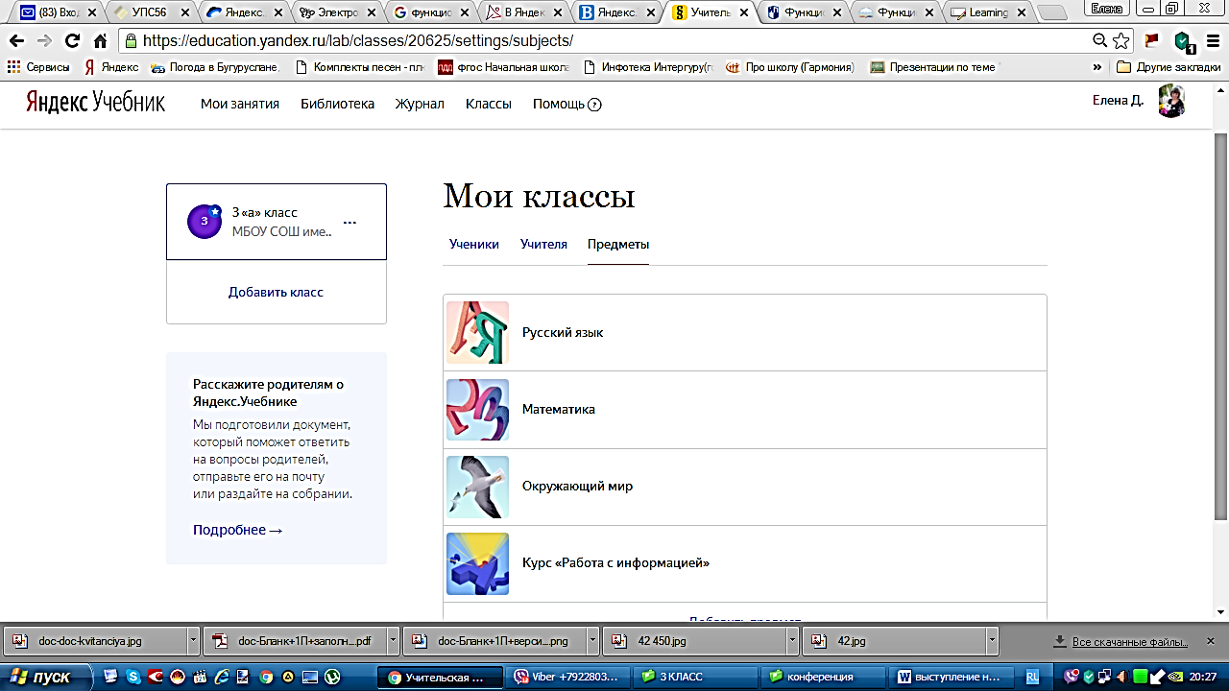

Как работать в Яндекс.Учебнике? Очень просто!

1. Выберите курс.
2. Создайте занятие.

В библиотеке Учебника собирайте занятия из тысяч карточек по любым темам. Там вы найдете карточки любого уровня: от ключевых тем образовательных программ до олимпиадных, межпредметных и нестандартных задач.

1. Выдайте его ученикам.

Вы можете выдать готовое занятие или собрать свое вручную. Занятия состоят из карточек с заданиями. На решение каждой карточки у учеников будет по три попытки, результаты видны сразу.

1. Смотрите статистику.

Задания проверятся автоматически, а вы получите подробную статистику. В Яндекс.Учебнике нет оценок. Но вы можете следить за успеваемостью каждого ученика. Кто решил все с первой попытки, а с кем нужно еще раз разобрать тему, что вызвало сложности у всего класса и как быстро ученики справились с занятиями — все это можно узнать благодаря статистике.

Опираясь на таблицу успеваемости, вы можете выставить оценки классу, а затем перенести их в электронный или бумажный журнал школы.

В октябре 2020г методисты Яндекс.Учебника запустили Марафон по функциональной грамотности, ориентируясь на международные исследования PIRLS, TIMSS, PISA, создали подборку заданий для развития читательской и математической грамотности учеников 1–4-х классов.

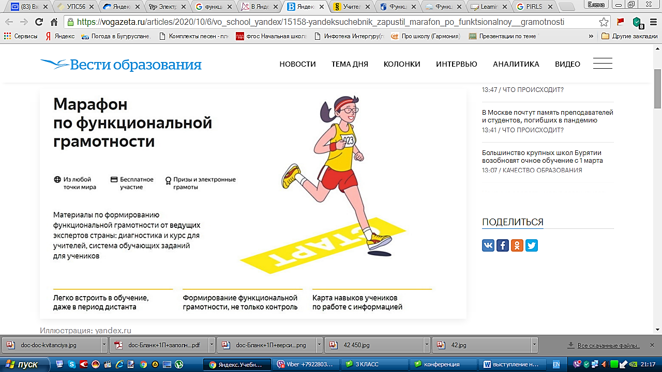

Для младших учеников предлагаются задания для развития базовых умений, а также упрощенные задания следующего уровня. Чем старше ученики, тем больше усложняется предлагаемый материал. Для удобства каждое задание содержит методические комментарии с подробным описанием умений, на которые направлено данное задание.

Поэтому в начале курса учителям 3-4 классов предлагается дать детям стартовые задания. По их результатам будет составлена аналитика и даны рекомендации о том, в каких блоках каких годов обучения стоит начать. Можно будет использовать задания предыдущего года обучения как подготовительные: они помогут ребятам освоиться в ситуации успеха и не бояться заданий посложнее.  
Задания дополняются обучающим курсом и вебинарами для учителей на тему функциональной грамотности.

Завершением курса для учеников станет игра-квест «Иду к цели» (22 марта – 7 апреля), предназначенная для учеников 1-6 классов. Ее можно будет пройти с ребятами на уроке или выдать на каникулы. По итогам прохождения ученики получат грамоты. 12 апреля состоится награждение учителей-участников марафона. Будут определены финалисты, вручены сертификаты и призы: планшеты, колонки, фирменные сувениры.

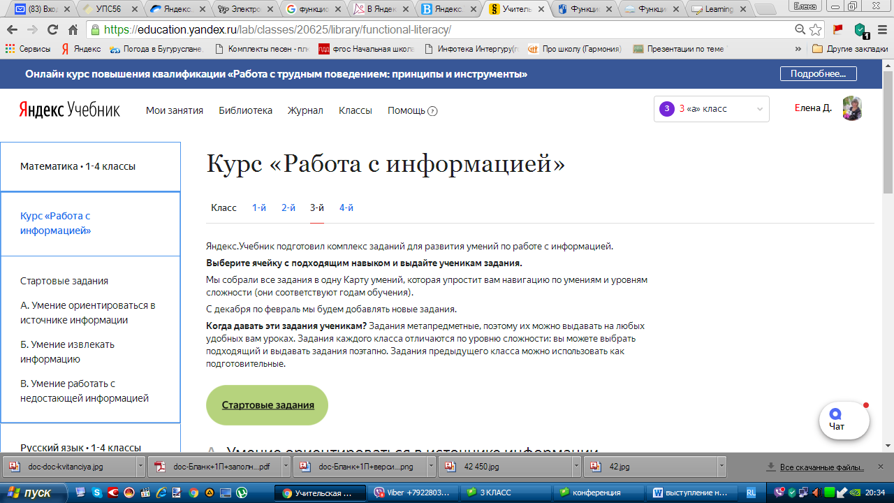

В заданиях по работе с информацией Яндекс.Учебника есть все, чтобы начать обучать учеников функциональной грамотности:

- интересные тексты с лишней и недостающей информацией,

- красочные брошюры и картинки,

- графики,

-объявления.

А это — то, что может находиться в зоне внимания ребенка в повседневной жизни. К тому же, задания межпредметные, поэтому их можно выдавать на русском языке, математике, окружающем мире и на любом другом предмете. При этом курс разбит по годам обучения: для 1 и 2 классов и для 3 и 4 классов.

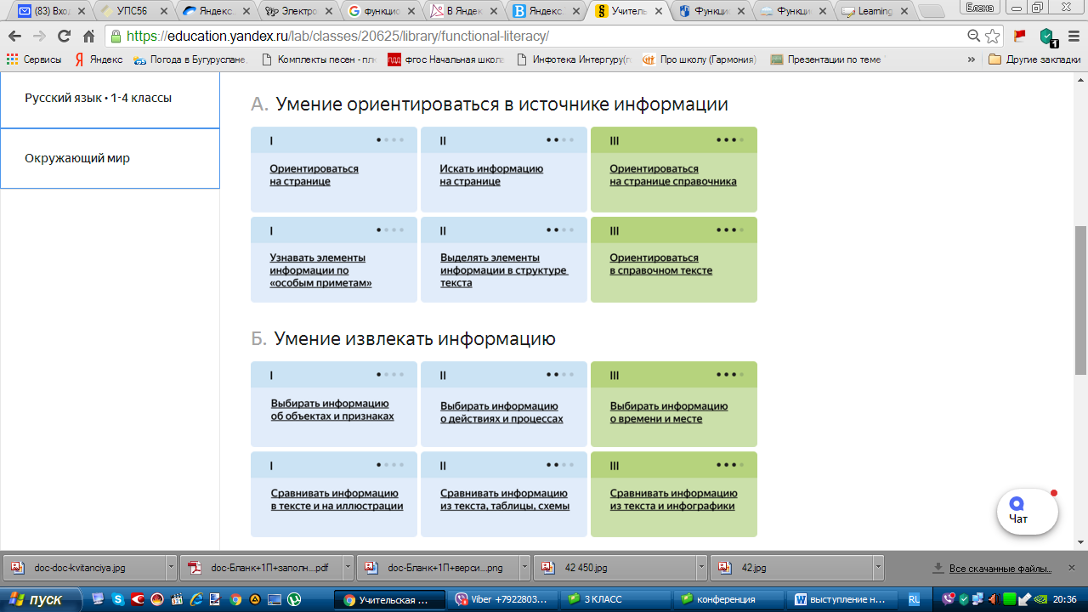

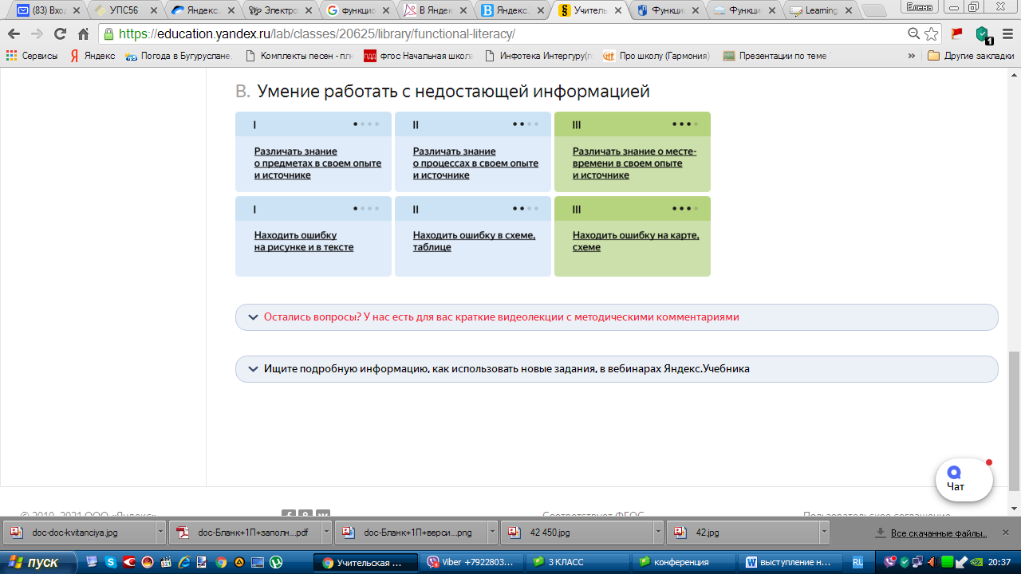

Остановимся на заданиях, рассмотрим примеры карточек по формированию читательской и математической грамотности.

Читательская грамотность включает в себя умение понимать и использовать прочитанное, соотносить информацию со своим опытом и знаниями, интерпретировать ее.

1 пример задания для формирования читательской грамотности в первом классе.

Для удобства, в карточках для первого класса задания озвучиваются. На прочтении инструкции можно сэкономить время, если ребенок хорошо усваивает материал на слух. Также можно слушать и просматривать текст, а можно читать вместе с диктором или самому.

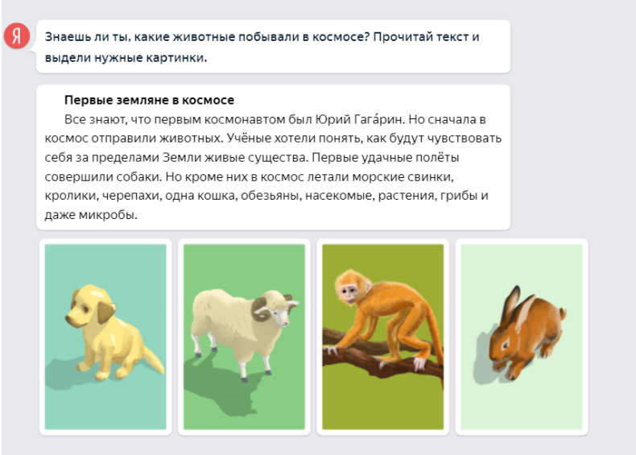

В тексте нужно найти информацию и соотнести ее с рисунком. Само по себе это достаточно сложное умение. Но за счет того, что материал и уровень сложности текста подходит ученикам этого возраста, задание по силам первоклассникам.

2 пример задания для формирования математической грамотности в первом классе.

Математическая грамотность — это способность применять математику для решения проблем реального мира. Решение  включает в себя этап переформулирования проблемы на математическом языке, этап решения уже математически сформулированных задач и этап интерпретации полученных результатов в контексте исходной проблемы.

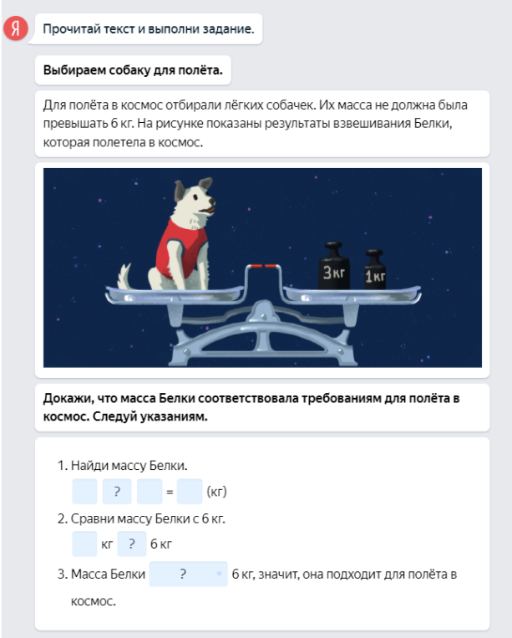

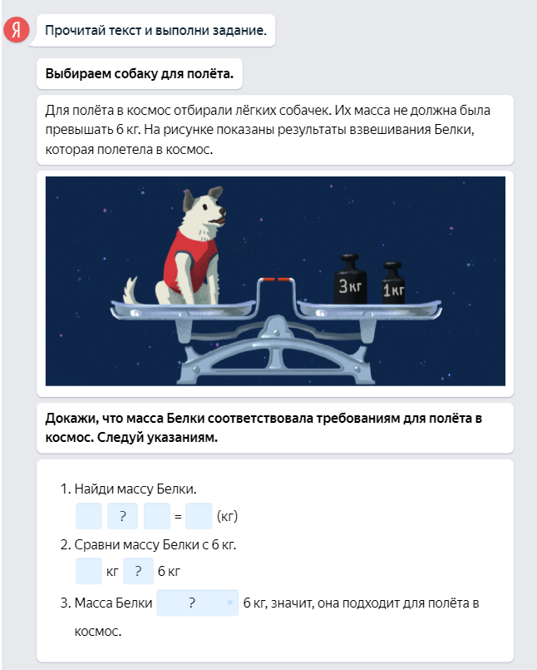

Выполняя это задание, ученики получают опыт применения математики  для решения проблемы. Заполняя пропуски в предложениях, дети учатся решать поставленную проблему по указанному плану, они выполняют необходимые вычисления и дополняют вывод.

Вот несколько примеров заданий из Стартовой диагностики для 3 класса. Задания разнообразны и интересны, основаны на реальных жизненных ситуациях. Третьеклассникам в одном из заданий необходимо найти нужную информацию на афише выставки детских рисунков. Здесь ребенку пригодится навык чтения несплошного текста, умение выискивать информацию, поданную различными способами: разными шрифтами, через расположение материала и оформление. Как и в жизни, он должен определиться, насколько удобно ему будет отправиться в океанариум, в какое время, сложно ли добраться до места и т.д.

Появление таких заданий на бесплатной массовой платформе поможет большему количеству учителей даже в самых удаленных регионах безболезненно начать системную работу над функциональной грамотностью своих учеников.

Рекомендации:

1. Работая с заданиями Яндекс.Учебника, начните с небольшого количества карточек.
2. Не забывайте, что внимательное чтение требует от младших школьников больших усилий.
3. Внимательно отслеживайте движение и трудности, с которыми сталкиваются ученики. Если детям трудно, выдайте более простые карточки из этого класса или задания предыдущих классов. Если ученики справляются хорошо, не спешите и не забегайте вперед.
4. Выдав детям карточки Яндекс.Учебника, контролируйте процесс и результаты выполнения заданий. Настройте ребят на то, что задания интересные, но непростые, и их цель — научиться применять полученные знания в необычных ситуациях.

**Создание урока по математике с использованием**

**интерактивной тетради Skysmart.**

Н.Д.Морозова,

заместитель директора по УР,

учитель математики

Сегодня в своем выступлении мне хотелось бы рассказать о применения интерактивных методов обучения на уроках математики в школе. В частности, об использование интерактивной тетради как средства, позволяющего развивать у учеников функциональную грамотность, логику при принятии различных решений, а также видеть перспективу в решении учебной задачи.

Цифровой век изменяет привычный уклад жизни общества и государства. Не остается в стороне от этих процессов и школа. Являясь стабильным социальным институтом, школа, тем не менее, находит место новым возможностям в образовательном процессе. «Цифровая трансформация общеобразовательных школ – идущий сегодня процесс преобразований содержания, методов и организационных форм образовательной работы, который направлен на повышение качества работы школ для удовлетворения требований цифровой экономики». В настоящее время главные методические инновации в образовании связаны с применением интерактивных методов в дистанционном обучении. «Интерактивное обучение – это, прежде всего, диалоговое обучение, в ходе которого осуществляется взаимодействие преподавателя и обучающегося». Интерактивные методы означают взаимодействие, нахождение в режиме беседы, диалога, соответствуют личностно-ориентированному подходу в обучении; при их применении ученик и учитель являются субъектами учебного процесса. Преподаватель при этом может выступать в роли организатора образовательной деятельности. Одним из главных элементов интерактивного урока является интерактивное задание или упражнение, выполняемое учеником. Отличие интерактивных заданий от обычных в том, что, выполняя их, ученик может не только закреплять изученный материал, но и осваивать новый, в первую очередь, из-за наличия быстрой обратной связи (автоматической оценки правильности выполнения).

Педагоги нашей школы в прошлом учебном году приобрели навыки по использованию интерактивной рабочей тетради Skysmart в дистанционном обучении. Полученный опыт дал нам возможность констатировать целесообразность использования интерактивной рабочей тетради Skysmart не только при организации дистанционного обучения. Данная тетрадь предоставила всем участникам образовательных отношений ряд новых возможностей. Для учителя появилась возможность автоматизации рутинных процедур проверки, что обеспечило рост производительности образовательной деятельности благодаря интерактивным способам обратной связи. Для учеников появилась возможность не задумываться над оформлением задания, решать учебные задачи любыми возможными способами, вводить ответы на задание в виде числа, слова, выбирать из предложенных вариантов.

По итогам применения электронной тетради, мы пришли к пониманию того, что использование различных интерактивных инструментов способно повысить мотивацию обучающихся за счет активного использования средств информационно-коммуникационных технологий и ухода от традиционных бумажных тетрадей с их обязательными требованиями единого орфографического режима и соблюдения правил оформления. Немаловажным достоинством тетради является и обеспечение объективности в оценивании предметных компетенций, которое достигается за счет использования автоматизированных систем проверки. Интерактивная рабочая тетрадь Skysmart –инструмент онлайн-школы Skysmart, который был разработан АО «Издательство «Просвещение». Задания в интерактивной тетради соответствуют учебникам, входящим в федеральный перечень учебников, рекомендованных для реализации программ общего образования. Следует обратить внимание на такие преимущества данной интерактивной рабочей тетради, как: легкость использования, простой, а значит экономный к ресурсам компьютера ненавязчивый интерфейс, отсутствие отвлекающих деталей в оформлении, доступность использования с компьютера, планшета и смартфона без необходимости скачивания и установки, сохранение работоспособности при медленном интернете. При использовании в классе нескольких учебников издательства «Просвещение» по различным предметам – единый вход для нескольких дисциплин, что снимает нервозность обучающихся, а часто и родителей, связанную с необходимостью освоения новой электронной среды и регистрацией на очередном ресурсе. На момент начала использования интерактивная рабочая тетрадь содержала задания по математике для 5 и 6 классов, по алгебре и геометрии, русскому, английскому языку, обществознанию и незначительное число дополнительных заданий по другим дисциплинам.

В нашей школе задания из интерактивной тетради Skysmart активно применялись на уроках математики в 5-6 классах, алгебры и геометрии в 7-9 классах, русского языка и обществознания во всех классах основной и средней школы. Большая часть педагогов оценила простоту её освоения и удобство использования. Так как тетрадь работала в режиме активной трансформации, с течением времени добавлялся новый функционал. Он помогал решать возникающие проблемы, среди которых на первом месте стоит проблема списывания. При дистанционном обучении данная проблема обострилась, так как из системы оценивания практически ушел контроль знаний, умений и предметных компетенций при непосредственном общении педагога и обучающихся.

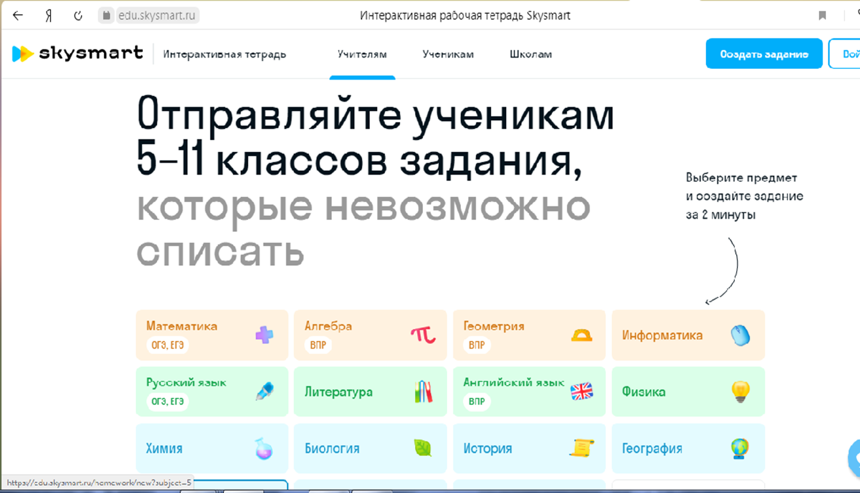

При ограничении времени выполнения задания данную проблему удавалось частично решить. Для того, чтобы использовать тетрадь, учитель регистрируется в системе с ролью «учитель», выбирает нужный предмет, класс, по некоторым предметам есть возможность выбора УМК и проводит отбор заданий, сформированных в модулях, путем простановки «галочек». Перед выбором возможен предпросмотр задания. В каждом модуле задания расположены по принципу от простого к сложному, что позволяет варьировать их набор для разных групп обучающихся. После выбора заданий нужно определиться с настройками ограничения времени выполнения, сроками сдачи и доступностью демонстрации правильных ответов. Затем необходимо нажать управляющую кнопку «Создать задание». Осталось лишь скопировать ссылку и отправить её ученикам любым удобным способом, например, через электронный журнал, школьный сайт, чат в Вконтакте, Whatsapp, на электронную почту. Ученик, переходя по ссылке, должен ввести свои данные и после этого оказывается на странице заданий.

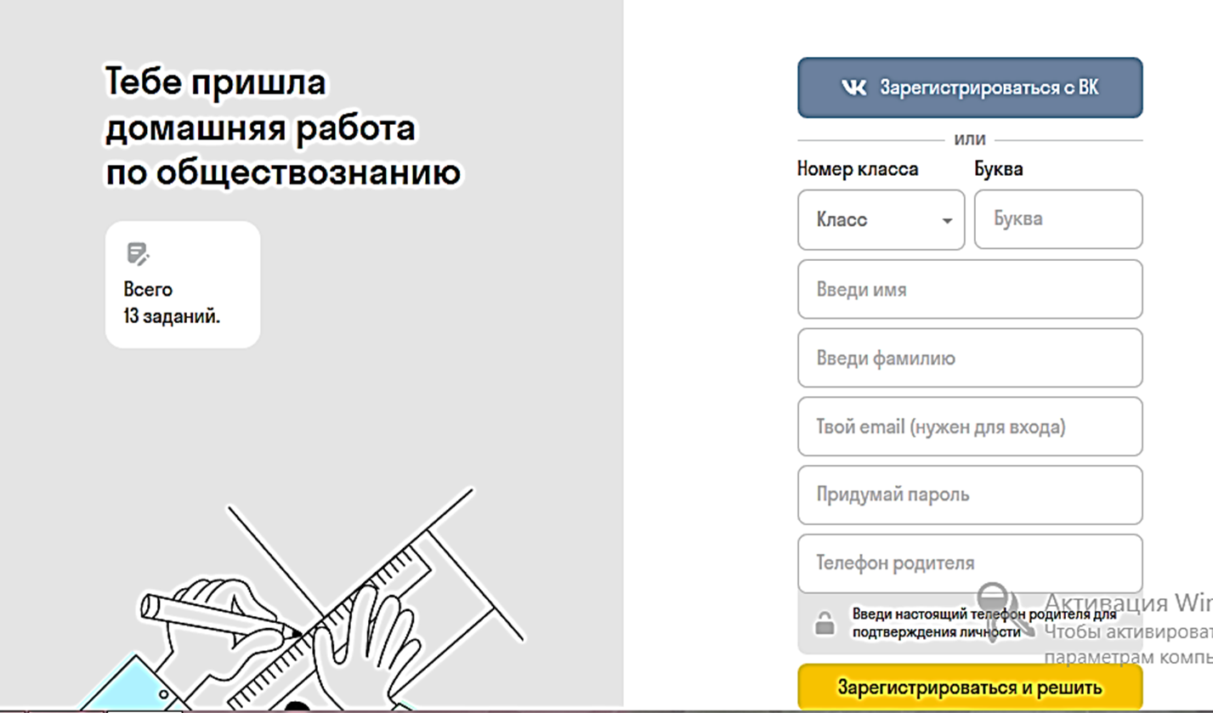

Технологическая платформа интерактивной тетради автоматически осуществляет проверку заданий и анализ ошибок, что позволяет экономить время педагога при проверке и оценивании, а время ученика при выполнении заданий. В личном кабинете педагога практически в реальном времени отражается прогресс выполнения заданий, собирается и визуализируется статистика, видны все ответы ученика.

Выполнение интерактивных заданий и упражнений, когда ученик получает вердикт о правильности выполнения работы сразу после ввода ответа, позволяет вовлечь его в активный процесс познания. Оценка не отложена во времени, она формируется в процессе выполнения заданий, пока кратковременная память еще содержит знания о причинах выбора того или иного ответа. Есть возможность свериться с учебником и изменить свой ответ. Особенно это актуально, если время выполнения работы не ограничено. Существенное отличие интерактивных упражнений и заданий от обычных в том, что, выполняя их, ученик не только и не столько закрепляет уже изученный материал, сколько изучает новый. Использование этих методов позволяет развивать у учеников логику при принятии различных решений, а также видеть перспективу в решении учебной задачи.

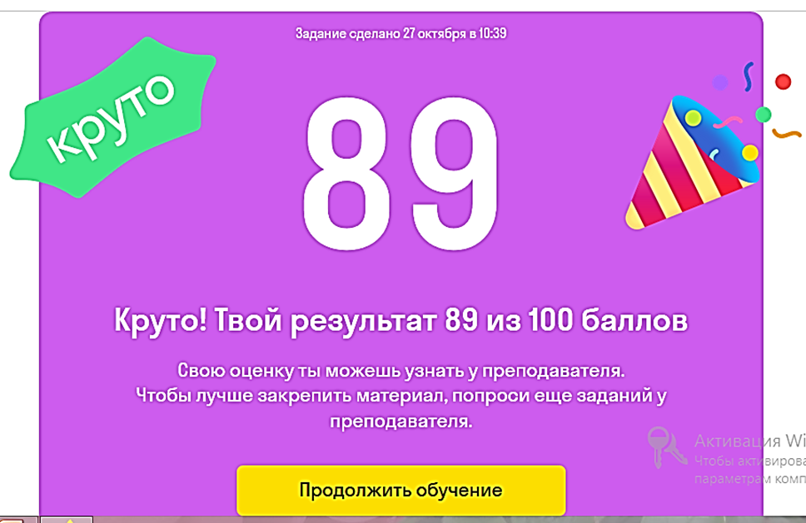

Данный вид работы относится к самостоятельной работе ученика и может быть использован тогда, когда первоначальное понимание изучаемого вопроса уже сформировано, а некогда оно только формируется.

На уроке открытия нового знания интерактивную рабочую тетрадь удобно использовать на этапах первичной проверки понимания или первичного закрепления. Для этой цели лучше выбирать задания базового уровня сложности. Кроме того, в модели «перевернутого класса» выполнение заданий по новой теме способно продемонстрировать качество самостоятельного освоения обучающимися теоретического материала урока. В случае, если ученики демонстрируют успешность выполнения заданий базового уровня сложности, учитель может не останавливаться на пересказе теории, а перейти к обсуждению «интересных» заданий, либо упражнений повышенной сложности.

На уроке систематизации знаний интерактивная тетрадь может быть применена при выполнении самостоятельной работы с проверкой по образцу; на уроке развивающего контроля – на этапе осуществления самостоятельной работы и самопроверки по эталонному образцу. На таком уроке важно установить настройки ограничения времени и срока выполнения задания. На уроке рефлексии – на этапе актуализации знаний и осуществлении первичного действия. Интерактивная тетрадь удобна на этапе закрепления, а также контроля знаний. Она позволяет ученику экономить время на оформлении, сосредоточившись на выполнении задания.

Использование интерактивной тетради будет эффективным в том случае, если мы будем использовать специальные приемы, например, соревнования среди обучающихся в процессе выполнения заданий, при этом для обучающихся с разным уровнем базовых знаний целесообразно давать задания разного уровня сложности, подготовив несколько вариантов проверочных работ. Следует использовать не только задания репродуктивного характера, но и задания, выполнение которых лежит в зоне ближайшего развития обучающегося, заставляет его решать учебную проблему. Конечно, использование таких

приемов доступно только в компьютерном классе, передвижном компьютерном классе при наличии у большей части обучающихся личных смартфонов, подключенных к сети интернет с возможностью подключения к сети школы по технологии wi-fi.

Интерактивная тетрадь предлагает достаточно широкий выбор заданий различных типов; это задания на выбор ответа, одного правильного или целого набора правильных ответов из множества. Есть вопросы с открытым и закрытым ответом. Много заданий на соответствие, включая классификацию и сортировку. Есть задания на нахождение последовательности по заданному правилу. Несмотря на многообразие видов заданий, большинство из них проверяется в автоматическом режиме. Однако есть задания, где ученикам предлагают загрузить файл с ответами или скриншот работы, выполненной в тетради. В этом случае необходима проверка правильности выполнения работы педагогом.

На сегодняшний день спектр представленных в интерактивной тетради Skysmart предметов увеличился. Теперь здесь уже 15 учебных предметов. За лето было добавлено 100 предметных рабочих тетрадей. Например, в математике 5 и 6 класса представлены рабочие тетради к нескольким учебно-методическим комплексам Дорофеева, Никольского, Мерзляка, по геометрии рабочие тетрадик учебно-методическим комплексам Мерзляка, Атанасяна, Погорелова, по алгебре – к учебно-методическим комплексам Мерзляка, Колягина,Макарычева, Дорофеева и Никольского. Для обучающихся 9 и 11 классов в интерактивной электронной тетради доступны тренировочные тесты по подготовке к государственным экзаменам по русскому языку и математике.

В 2020/2021 учебном году в интерактивной тетради добавлены новые возможности, в том числе, защита от списывания: заблокирована возможность скопировать текст задания, возможна установка ограничения выполнения работы по времени, на задание для каждого ученика генерируются уникальные варианты. На основе типовых заданий встроенные алгоритмы формируют новые, которые невозможно найти в интернете. Сейчас это работает только для нескольких учебников по математике и русскому языка, постепенно добавятся остальные предметы. Важно, что функционирует группа в социальной сети ВКонтакте «Сервис для дистанционного обучения», которая посвящена интерактивной рабочей тетради Skysmart и содержит информацию о новинках функционала и рекомендации по использованию интерактивной тетради. Число участников сообщества пока невелико, но оно активно пополняется, что свидетельствует об интересе педагогических работников к данному образовательному продукту.

Таким образом, интерактивные тетради дают педагогам новые возможности, связанные прежде всего с автоматизацией рутинных процессов проверки. Обеспечивают ученика средой, в которой возможно выполнение учебных заданий при наличии постоянной ответной реакции машины, оценивающей правильность действий, а также местом для размещения файлов для заданий, выполнение которых требует использование офисных приложений. Наличие обратной связи делает ученика активным участником процесса познания, позволяя не просто проверить свои знания, но и поразмышлять над возможностью их углубления, дает возможность рефлексировать по поводу причин допущенных ошибок. Интерактивная тетрадь сама по себе не способна решить все проблемы, возникающие при дистанционном обучении, но она может взять на себя решение части из них. Осуществляется автоматическая группировка по классам. Выполняя задания, ученики указывают свой класс и автоматически группируются на разных вкладках в личном кабинете учителя. С 1 сентября добавлен фильтр по параллелям: например, можно будет выбрать результаты учеников только из 10 класса. Стало проще отбирать задания. Теперь при выборе темы будут показаны похожие темы и упражнения в других учебниках и не нужно будет подбирать аналогичные задания самостоятельно.

**Опыт использования интерактивной рабочей тетради Skysmart в дистанционном обучении на разных этапах английского языка.**

И.В.Горшенина,

учитель английского языка

В настоящее время в нашей стране идет становление новой системы образования, ориентированной на вхождение в мировое образовательное пространство. Одним из показателей успешности этого процесса является выполнение образовательных международных стандартов, в которых формирование функциональной грамотности обозначено в качестве одной из приоритетных задач.

Функциональная грамотность – уровень знаний, умений и навыков, обеспечивающий нормальное функционирование личности в системе социальных отношений, который считается минимально необходимым для осуществления жизнедеятельности личности в конкретной среде.

Цель обучения функциональной грамотности на уроках иностранного языка – это совершенствование иноязычной компетенции, способности и готовности школьников использовать язык для решения коммуникативных задач.

Содержание функциональной грамотности, формируемой в рамках урока по английскому языку, включает: овладение грамотной устной и письменной речью; способность к диалогу в стандартной жизненной ситуации; умение самостоятельно формулировать проблему.

Учитель должен четко представлять, для какой цели выполняется то или иное задание и понимать, какие приемы и методы помогут достичь конечной цели – научить обучающихся говорить на иностранном языке. Для этого учителю необходимо использовать метод коммуникативно - ориентированного обучения, включающего в себя ситуативность, коллективное взаимодействие, вовлечение в речемыслительную деятельность, личностно-ориентированную самостоятельную работу.

Главной составляющей преподавания иностранного языка является заинтересованность, поэтому мы применяем на уроках в такие средства как игра, метод проектов, и т.д. Для введения и тренировки лексического и грамматического материала используем информационные технологии, такие как презентации, аудиозаписи, песни, мультфильмы страноведческого характера и фрагменты художественных фильмов.

Иностранный язык - учебный предмет, познавательная ценность которого чрезвычайно высока: на таких уроках формируется мышление, прививается чувство любви к иностранному языку, через язык осмысливаются общечеловеческие ценности.

Изучение иностранного языка ведется одновременно по всем видам речевой деятельности, а именно говорению, чтению, аудированию, письму.

Аудирование

Развитие аудирования как рецептивного вида речевой деятельности предполагает формирование умений восприятия и понимания речи на слух. Обучение аудированию предполагает развитие следующих умений:

• отделять главную информацию от второстепенной;

• выявлять наиболее значимые факты;

• определять свое отношение к ним, извлекать из аудиоматериалов необходимую или интересующую информацию.

Мы используем следующие упражнения на аудирование:

- задание на узнавание знакомых слов, выражений и структур;

-извлечение определенной информации;

- заполнение пропусков: пропущенных слов, артиклей, предлогов, частей предложения.

Говорение

Обучение монологической речи предполагает развитие умений:

• делать сообщения, содержащие наиболее важную информацию по теме, проблеме;

• кратко передавать содержание полученной информации;

• рассказывать о себе, о семье, о погоде и т.д.;

• рассуждать о фактах, событиях, приводя примеры;

• описывать особенности жизни и культуры своей страны и страны изучаемого языка.

Обучение диалогической речи предполагает развитие следующих умений:

• участвовать в дискуссии/беседе на знакомую тему;

• осуществлять запрос и обобщение информации;

• обращаться за разъяснениями;

• выражать свое отношение к высказыванию собеседника;

• вступать и поддерживать общение.

Письмо

Обучение письменной речи связано с дальнейшим совершенствованием умений связного, логичного и стилистически уместного оформления высказывания в письменной форме. Способность выражать мысли в письменной форме предполагает развитие умений создавать различные типы и жанры письменных сообщений:

• личное письмо;

• письмо в газету, журнал;

• небольшой рассказ;

• заполнение анкет;

• изложение сведений о себе;

• написание плана.

Мы используем следующие упражнения по формированию навыков письма:

1. Вставить пропущенные слова.

2. Заменить выделенные курсивом слова синонимами.

3. Выписать из текста предложения, являющиеся ответами на поставленные вопросы.

4. Выписать из текста предложения, подтверждающие или опровергающие данные утверждения.

5. Выписать примеры на употребление конкретных грамматических структур.

6. Закончить предложение, используя слова и выражения из текста.

7. Составить вопросы к ответам и наоборот.

8. Соединить части предложений в логическом порядке.

9. Составить план текста.

Чтение

Обучение чтению предполагает развитие следующих умений:

• выделять основные факты;

• отделять главную информацию от второстепенной;

• предвосхищать возможные события, факты;

• раскрывать причинно-следственные связи между фактами;

• извлекать необходимую, интересующую информацию;

• определять свое отношение к прочитанному.

Мы используем следующие упражнения по формированию навыков чтения:

1. Определить по заголовку тему текста;

2. Найти ответы на вопросы.

3. Согласиться с утверждениями или опровергнуть их после прочтения текста.

4. Выбрать подходящий заголовок к каждому из абзацев.

5. Найти в тексте предложения со следующими словами (грамматическими явлениями).

6. Найти описание внешности, места, события и др.

7. Догадаться о значении слова по контексту.

В формировании функциональной грамотности учащихся способствуют задания с использованием сплошных и несплошных текстов. Важно соблюдать некоторые правила отбора сплошных текстов к заданиям на функциональное чтение:

- текст должен быть интересен;

- текст должен содержать неизвестную, но актуальную информацию;

- уровень трудности текста должен соответствовать возрасту обучающегося, при необходимости нужно адаптировать текст;

- незнакомые слова должны быть представлены в сносках;

- объем текста не должен превышать норму;

- шрифт должен помогать легко читать текст;

- текст должен развивать кругозор;

- текст не должен быть перегружен цифрами, датами, терминами;

- иллюстрации должны не отвлекать, а помогать разобраться в содержании текста;

- текст должен быть структурирован;

- в тексте не должно быть ошибок;

- содержание текста должно опираться на жизненный опыт ребенка.

Английский язык, без сомнения, можно считать по-настоящему универсальным языком. Он занимает третье место в мире по числу носителей после китайского и испанского, является официальным языком в 60 странах, один из шести [официальных и рабочих языков ООН](https://ru.wikipedia.org/wiki/%D0%9E%D1%84%D0%B8%D1%86%D0%B8%D0%B0%D0%BB%D1%8C%D0%BD%D1%8B%D0%B5_%D1%8F%D0%B7%D1%8B%D0%BA%D0%B8_%D0%9E%D0%9E%D0%9D). Это язык мировых СМИ, кино, телевидения, популярной музыки и информационных технологий. Его знание не является привилегией и роскошью. Свободное владением языком позволяет общаться с интересными людьми, и как гласит чешская пословица: «Знать чужой язык – это всё равно, что прожить ещё одну жизнь».

С младших классов в школе дети начинают обучаться английскому языку. Учителям английского языка приходится работать с большой нагрузкой и сталкиваться с многочисленными проблемами:

1. Подбор интересного и актуального материала для урока и ДЗ
2. Проверка домашних заданий
3. Мотивация учеников
4. Использование новых технологий
5. Составление тестов
6. Тестирование учеников
7. Отслеживание и диагностика прогресса по отдельным навыком (аудирование, письмо, чтение, говорение)
8. Подготовка учеников к ВПР, ОГЭ, ЕГЭ

С ноября 2020 года мы стали использовать интерактивную тетрадь Skysmart. “Skysmart”- интерактивная рабочая тетрадь для учеников 1-11 классов, разработанная совместно c издательствoм “Просвещение”. В интерактивной тетради собраны задания по основным школьным предметам-английский язык, математика, русский язык, история, обществознание, химия, физика, биология, география, информатика и тд, в целом 12 предметов, а также задания для подготовки к ЕГЭ и ОГЭ. Платформу можно использовать на занятиях в классе, используя проектор или интерактивную доску.

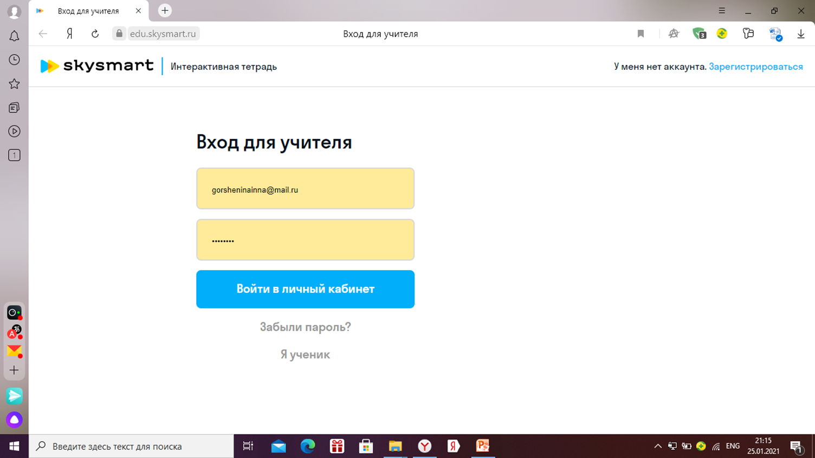

Для того чтобы использовать тетрадь, учитель регистрируется в системе с ролью «учитель», выбирает нужный предмет, класс, по некоторым предметам есть возможность выбора УМК и проводит отбор заданий, сформированных в модулях, путем простановки «галочек». Перед выбором возможен предпросмотр задания.

В каждом модуле задания расположены по принципу от простого к сложному, что позволяет варьировать их набор для разных групп обучающихся. После выбора заданий нужно определиться с настройками ограничения времени выполнения, сроками сдачи и доступностью демонстрации правильных ответов. На странице выбора упражнений система предложит вам выбрать параметры работы: срок сдачи (1); время выполнения (2); показывать ответы ученику или нет (3).

• Если установить флажок на Не показывать ответы ученику, после решения ответы будут скрыты. Ученик не сможет передать их одноклассникам.

• После выполнения задания учеником учителю будут видны все попытки ввода ученика и правильные ответы.

• На платформе реализована защита от копирования упражнений. Ученик не может скопировать и вставить текст слайда при выполнении любого упражнения, чтобы найти ответы.

• Если ученик завершит выполнение по истечению таймера, баллы за выполнение будут снижены (ученик получит два результата: первый - за упражнения, выполненные в срок без учета ответов после истечения времени, второй - результат за полное задание с учетом всех введенных ответов).

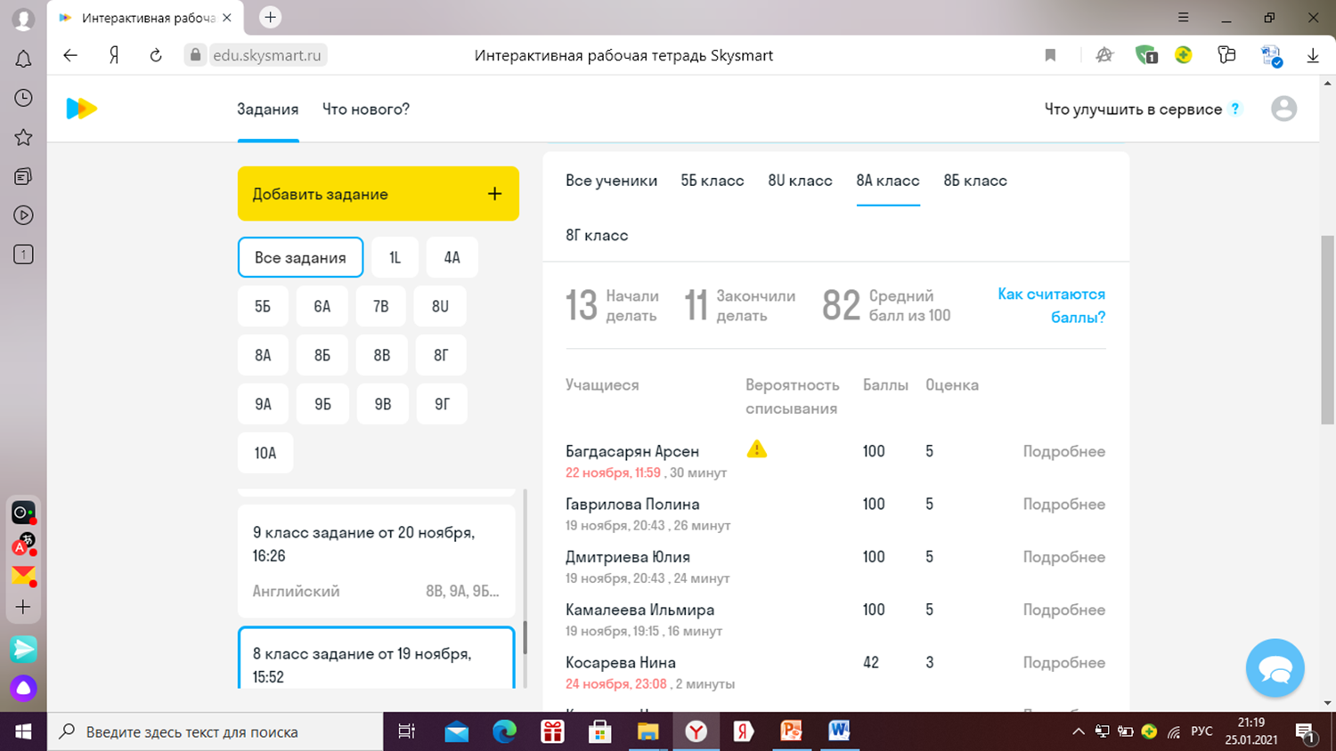

Затем необходимо нажать управляющую кнопку «Создать задание». Осталось лишь скопировать ссылку и отправить её ученикам любым удобным способом, например, через электронный журнал, школьный сайт, чат в Вконтакте, Whatsapp, на электронную почту. Ученик, переходя по ссылке, должен ввести свои данные и после этого оказывается на странице заданий.

Что же видит ученик на страничке своего личного кабинета? Во-первых, посланные учителем задания (если ребенок выполнил задание - оно выделяется зеленым, невыполненное - красным). Во-вторых, результаты уже выполненных заданий. В-третьих, рейтинг его успехов в классе по итогам выполнения заданий.

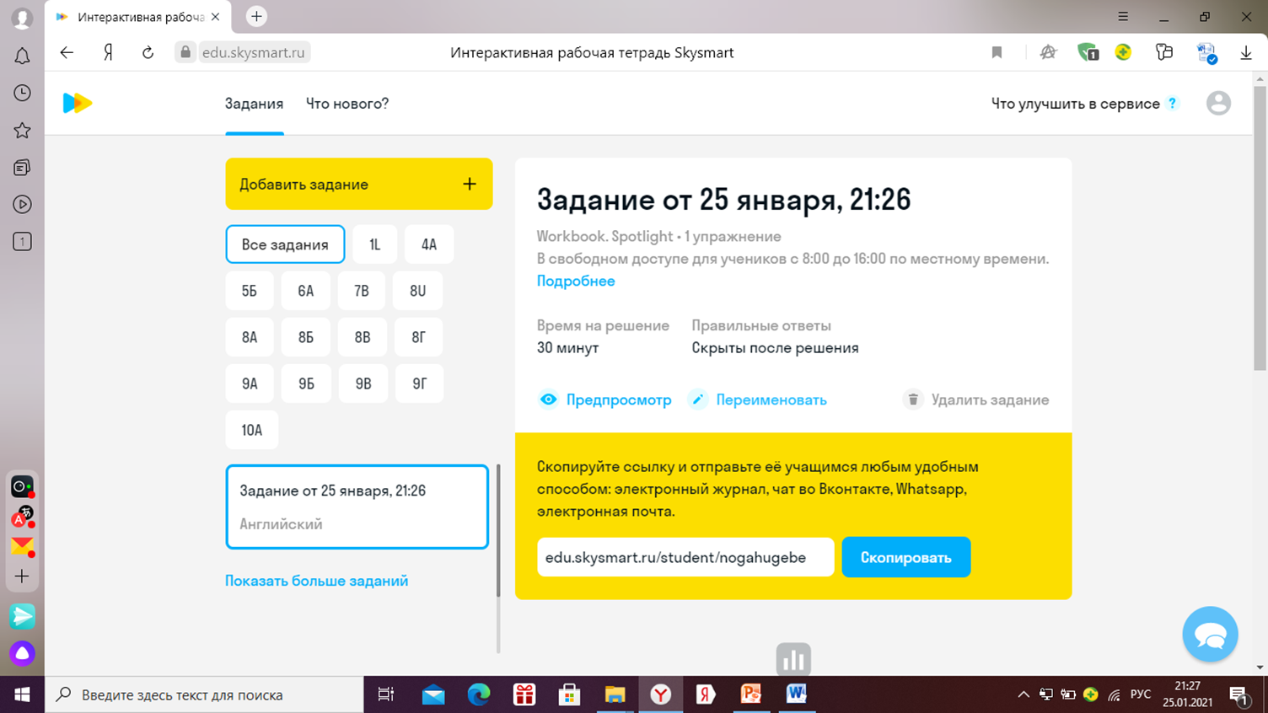

Технологическая платформа интерактивной тетради автоматически осуществляет проверку заданий и анализ ошибок, что позволяет экономить время педагога при проверке и оценивании, а время ученика при выполнении заданий. В личном кабинете педагога практически в реальном времени отражается прогресс выполнения заданий, собирается и визуализируется статистика, видны все ответы ученика.

Выполнение интерактивных заданий и упражнений, когда ученик получает вердикт о правильности выполнения работы сразу после ввода ответа, позволяет вовлечь его в активный процесс познания. Оценка не отложена во времени, она формируется в процессе выполнения заданий, пока кратковременная память еще содержит знания о причинах выбора того или иного ответа. Есть возможность свериться с учебником и изменить свой ответ. Особенно это актуально, если время выполнения работы не ограничено. Существенное отличие интерактивных упражнений и заданий от обычных в том, что, выполняя их, ученик не только и не столько закрепляет уже изученный материал, сколько изучает новый. Использование этих методов позволяет развивать у учеников логику при принятии различных решений, а также видеть перспективу в решении учебной задачи.

Данный вид работы относится к самостоятельной работе ученика и может быть использован тогда, когда первоначальное понимание изучаемого вопроса уже сформировано, а не когда оно только формируется.

На уроке открытия нового знания интерактивную рабочую тетрадь удобно использовать на этапах первичной проверки понимания или первичного закрепления. Для этой цели лучше выбирать задания базового уровня сложности. Кроме того, в модели «перевернутого класса» выполнение заданий по новой теме способно продемонстрировать качество самостоятельного освоения обучающимися теоретического материала урока. В случае, если ученики демонстрируют успешность выполнения заданий базового уровня сложности, учитель может не останавливаться на пересказе теории, а перейти к обсуждению «интересных» заданий, либо упражнений повышенной сложности.

На уроке систематизации знаний интерактивная тетрадь может быть применена при выполнении самостоятельной работы с проверкой по образцу; на уроке развивающего контроля - на этапе осуществления самостоятельной работы и самопроверки по эталонному образцу. На таком уроке важно установить настройки ограничения времени и срока выполнения задания. На уроке рефлексии - на этапе актуализации знаний и осуществлении первичного действия. Интерактивная тетрадь удобна на этапе закрепления, а также контроля знаний. Она позволяет ученику экономить время на оформлении, сосредоточившись на выполнении задания.

Интерактивная тетрадь предлагает достаточно широкий выбор заданий различных типов; это задания на выбор ответа, одного правильного или целого набора правильных ответов из множества. Есть вопросы с открытым и закрытым ответом. Много заданий на соответствие, включая классификацию и сортировку. Есть задания на нахождение последовательности по заданному правилу. Несмотря на многообразие видов заданий, большинство из них проверяется в автоматическом режиме. Однако есть задания, где ученикам предлагают загрузить файл с ответами или скриншот работы, выполненной в тетради. В этом случае необходима проверка правильности выполнения работы педагогом.

Skysmart предлагает широкий спектр интерактивных заданий по грамматике, чтению, а также аудиоматериалы, упражнения для подготовки к ЕГЭ и ОГЭ.

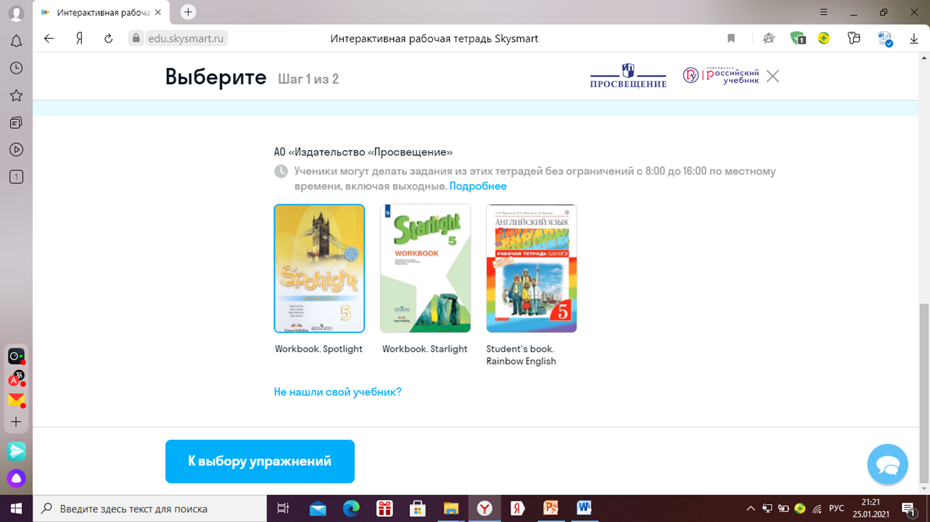

Все выполненные школьниками задания проверяются сервисом автоматически, результаты видны сразу, в режиме реального времени, после чего учителю открываются данные с результатами. Это позволяет сэкономить время педагога, а также оперативно собрать максимально полную информацию о том, как дети усвоили пройденный материал. “Skysmart” cокращяет время на подбор заданий и проверку ДЗ и тестов.

Все задания соответствуют ФГОС и ежегодно обновляются. Доступ к легальному, лицензионному контенту позволяет сделать свободный выбор из предложенных актуальных материалов. Ученикам сложнее списывать и находить ответы на задания. Можно составлять индивидуальные планы обучения на основе уровня языка и интересов учеников. Чтобы формировать статистику уровня знаний учеников, отследить динамику, можно проводить тестирование перед стартом обучения и по завершению учебного года.

“Skysmart” позволяет Ученику изучать предмет интересно, иметьинтерактивные материалы на уроках и в ДЗ. Это наглядный прогресс и геймификация, погружение в среду изучения языка, оперативная обратная связь по ДЗ (сразу видны оценка, ошибки и правильные ответы). На одной платформе дополнительные материалы для самостоятельного изучения и тренажеры для подготовки к экзаменам.

Благодаря “Skysmart”, Родители могут сэкономить средства и времени, так как подготовка к ОГЭ/ЕГЭ проходит без необходимости поиска репетитора. Все необходимые образовательные материалы в свободном доступе. Домашнее задание не заставляет ребенка сидеть долгое время на одном месте. Можно учиться и делать домашнее задание на свежем воздухе с мобильного устройства в любое удобное время. Ребенок не "сидит" в сети, а учится в мобильном устройстве или за компьютером. Персональные данные ребенка не собираются и не передаются третьим лицам.

“Skysmart” обеспечивает Школе доступность современных образовательных программ, а также наличие электронного и дистанционного обучения. “Skysmart” дает возможность заниматься с детьми с ОВЗ, на больничном, на домашнем обучении. Упрощается подготовка к ОГЭ, ЕГЭ, ВПР. Можно организовать дополнительные занятия в школе вместо репетиторства.

Быстрый переход на дистанционное обучение во время пандемии потребовало не только освоение новых цифровых технологий, умение работать на образовательных платформах, но и изменение методических подходов, организации уроков и самостоятельной работы учащихся.

Итак, подводя итоги работы, можно констатировать, что внедрение интерактивной рабочей тетради “Skysmart” сделает изучение английского языка интересным, эффективным и удобным, увеличит вовлеченность в процесс изучения языка среди учащихся, обеспечит доступ к актуальным материалам для подготовки к экзаменам.

Таким образом, интерактивные тетради дают педагогам новые возможности, связанные прежде всего с автоматизацией рутинных процессов проверки. Обеспечивают ученика средой, в которой возможно выполнение учебных заданий при наличии постоянной ответной реакции машины, оценивающей правильность действий, а также местом для размещения файлов для заданий, выполнение которых требует использование офисных приложений. Наличие обратной связи делает ученика активным участником процесса познания, позволяя не просто проверить свои знания, но и поразмышлять над возможностью их углубления, дает возможность рефлексировать по поводу причин допущенных ошибок. Интерактивная тетрадь сама по себе не способна решить все проблемы, возникающие при дистанционном обучении, но она может взять на себя решение части из них.

Сегодняшнюю ситуацию в мире нельзя назвать стабильной, в его условиях необходимо быть функционально грамотным, и это является первостепенным в процессе обучения. Такой подход позволит людям быть активными в культурной, социальной, политической, а также экономической сфере деятельности.